01.06.2022г. | 4-А | Русский язык | Учитель: Иващенко Т.А.

Тема. Образование однокоренных слов с помощью суффиксов и приставок. Разбор слова по составу
- Посмотри видео. Вспомни, что знаем о составе слова, об образовании однокоренных слов с помощью суффиксов и приставок
https://www.youtube.com/watch?v=oNX5d9AUDH0 1:55

- Рассмотри. Устно составь как можно больше слов с этими приставками и суффиксами.

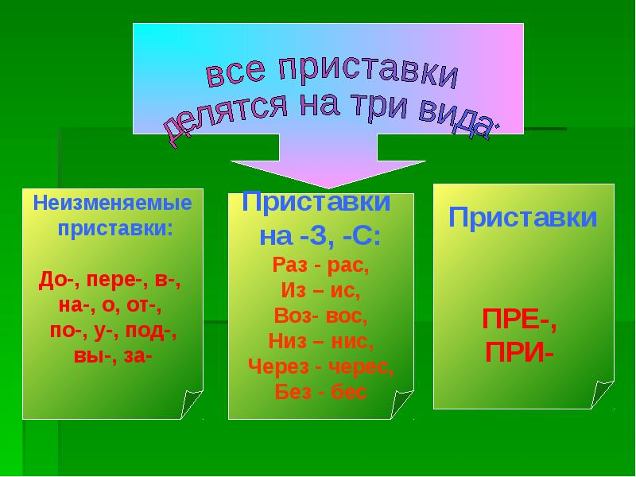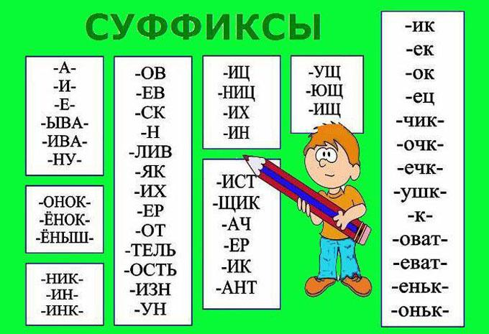

- Пройди онлайн-тест.

https://banktestov.ru/test/95723

Результаты теста выслать на почту t.a.ivashchenko@mail.ru
Консультацию в ходе изучения материала можно получить в телефонном режиме с 08.00 до 15.00.

